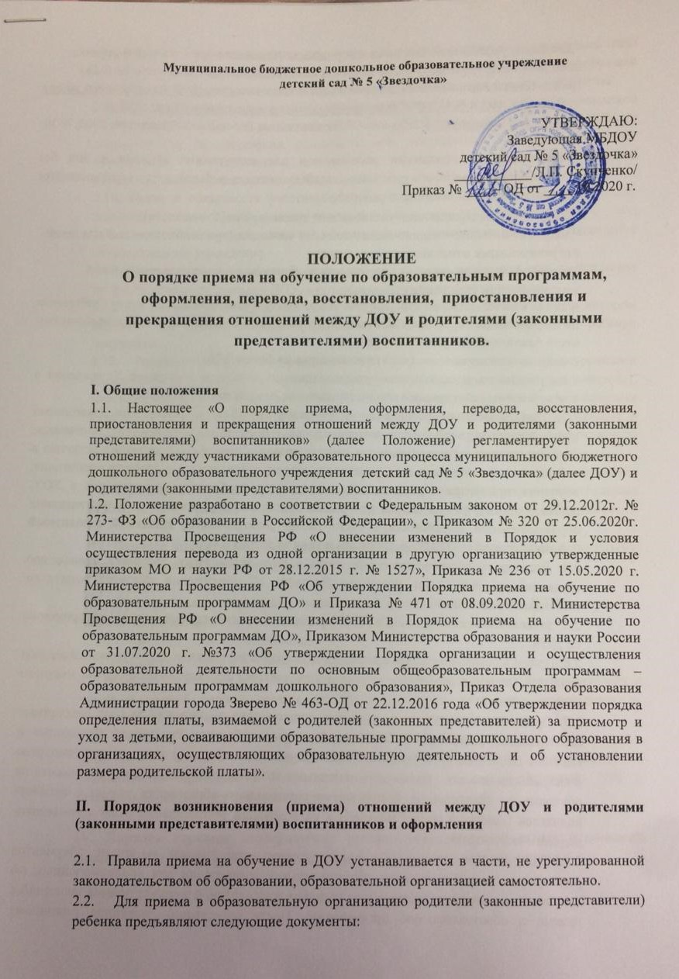

Муниципальное бюджетное дошкольное образовательное учреждение
детский сад № 5 «Звездочка»

УТВЕРЖДАЮ:
Заведующая МБДОУ
детский сад № 5 «Звездочка»
___________/Л.П. Скупченко/
Приказ № 122 – ОД от 15.12.2020 г.

ПОЛОЖЕНИЕ
О порядке приема на обучение по образовательным программам, оформления, перевода, восстановления, приостановления и прекращения отношений между ДОУ и родителями (законными представителями) воспитанников.

I. Общие положения
1.1. Настоящее «О порядке приема, оформления, перевода, восстановления, приостановления и прекращения отношений между ДОУ и родителями (законными представителями) воспитанников» (далее Положение) регламентирует порядок отношений между участниками образовательного процесса муниципального бюджетного дошкольного образовательного учреждения детский сад № 5 «Звездочка» (далее ДОУ) и родителями (законными представителями) воспитанников.
1.2. Положение разработано в соответствии с Федеральным законом от 29.12.2012г. № 273- ФЗ «Об образовании в Российской Федерации», с Приказом № 320 от 25.06.2020г. Министерства Просвещения РФ «О внесении изменений в Порядок и условия осуществления перевода из одной организации в другую организацию утвержденные приказом МО и науки РФ от 28.12.2015 г. № 1527», Приказа № 236 от 15.05.2020 г. Министерства Просвещения РФ «Об утверждении Порядка приема на обучение по образовательным программам ДО» и Приказа № 471 от 08.09.2020 г. Министерства Просвещения РФ «О внесении изменений в Порядок приема на обучение по образовательным программам ДО», Приказом Министерства образования и науки России от 31.07.2020 г. №373 «Об утверждении Порядка организации и осуществления образовательной деятельности по основным общеобразовательным программам – образовательным программам дошкольного образования», Приказ Отдела образования Администрации города Зверево № 463-ОД от 22.12.2016 года «Об утверждении порядка определения платы, взимаемой с родителей (законных представителей) за присмотр и уход за детьми, осваивающими образовательные программы дошкольного образования в организациях, осуществляющих образовательную деятельность и об установлении размера родительской платы».

II. Порядок возникновения (приема) отношений между ДОУ и родителями (законными представителями) воспитанников и оформления

2.1. Правила приема на обучение в ДОУ устанавливается в части, не урегулированной законодательством об образовании, образовательной организацией самостоятельно.
2.2. Для приема в образовательную организацию родители (законные представители) ребенка предъявляют следующие документы:
- документ, удостоверяющий личность родителя (законного представителя) ребенка, либо документ, удостоверяющий личность иностранного гражданина или лица без гражданства в Российской Федерации в соответствии со статьей 10 Федерального закона от 25 июля 2002 г. N 115-ФЗ "О правовом положении иностранных граждан в Российской Федерации" (Собрание законодательства Российской Федерации, 2002, N 30, ст.3032);
- свидетельство о рождении ребенка или для иностранных граждан и лиц без гражданства документ(-ы), удостоверяющий(е) личность ребенка и подтверждающий(е) законность представления прав ребенка;
- документ, подтверждающий установление опеки (при необходимости);
- документ психолого-медико-педагогической комиссии (при необходимости) для детей с ограниченными возможностями здоровья;
- документ, подтверждающий потребность в обучении в группе оздоровительной направленности (при необходимости).
-копия свидетельства регистрации ребенка по месту жительства или по месту пребывания на закрепленной территории или документ, содержащий сведения о месте пребывания, месте фактического проживания ребенка;
- медицинское заключение (медицинская карта по форме 0-26у);
- документы на предоставление компенсации по оплате за посещение Учреждения в соответствии с действующим законодательством Российской Федерации.
2.3. При зачислении ребенка в ДОУ между МБДОУ и родителями (законными представителями) заключается договор (далее - Договор об образовании), подписание которого является обязательным для данных сторон. Договор об образовании включает в себя права, обязанности и ответственность сторон, возникающие в процессе воспитания, обучения, присмотра и ухода детей, длительность пребывания воспитанника в ДОУ, осваивающими образовательные программы дошкольного образования, осуществляющих образовательную деятельность, а также расчет размера платы, взимаемой с родителей (законных представителей) за присмотр и уход за детьми.
2.4. Договор об образовании составляется в двух экземплярах, имеющих одинаковую юридическую силу, один экземпляр Договора об образовании выдается родителям (законным представителям).
2.5. Зачисление воспитанников в ДОУ оформляется распорядительным актом (приказом) по ДОУ.
2.6. Прием в образовательную организацию осуществляется в течение всего календарного года при наличии свободных мест и осуществляется по направлению органа местного самоуправления.
2.7. Прием на обучение по программам дошкольного образования за счет бюджетных ассигнований федерального бюджета, бюджетов субъектов Российской Федерации и местных бюджетов проводится на общедоступной основе, если иное не предусмотрено Федеральным законом. Дети с ограниченными возможностями здоровья принимаются на обучение по адаптированной программе дошкольного образования только с согласия родителей (законных представителей) и на основании рекомендаций психолого-медико-педагогической комиссии.
2.8. Заявление о приеме в образовательную организацию и копии документов регистрируются руководителем образовательной организации или уполномоченным им должностным лицом, ответственным за прием документов, в журнале приема заявлений о приеме в образовательную организацию. После регистрации родителю (законному представителю) ребенка выдается документ, заверенный подписью должностного лица образовательной организации, ответственного за прием документов, содержащий индивидуальный номер заявления и перечень представленных при приеме документов
2.9. При приеме воспитанника в ДОУ заведующий или уполномоченный им должностное лицо обязан ознакомить родителей (законных представителей) c Уставом ДОУ, с лицензией на осуществление образовательной деятельности, с образовательными программами и другими документами, регламентирующие осуществление образовательной деятельности, правами и обязанностями обучающихся.
2.10. Права и обязанности участников образовательного процесса, предусмотренные, законодательством об образовании и локальными актами МБДОУ возникают, с даты зачисления несовершеннолетнего обучающегося (воспитанника) в дошкольное образовательное учреждение.
2.10. Проживающие в одной семье и имеющие общее место жительства дети имеют право преимущественного приема в ДОУ, в котором обучаются их братья и сестры.
2.11. На каждого ребенка, зачисленного в ДОУ, оформляется личное дело, в котором хранятся все предоставленные родителями (законными представителями) ребенка документы.
2.12. Родители (законные представители) ребенка, являющиеся иностранными гражданами или лицами без гражданства, дополнительно предъявляют документ(-ы), удостоверяющий(е) личность ребенка и подтверждающий(е) законность представления прав ребенка, а также документ, подтверждающий право заявителя на пребывание в Российской Федерации. Иностранные граждане и лица без гражданства все документы представляют на русском языке или вместе с заверенным переводом на русский язык.
2.13. Дополнительно родители (законные представители) предъявляют документ, подтверждающий наличие права на специальные меры поддержки (гарантии) отдельных категорий граждан и их семей (при необходимости).
III. Порядок приостановления отношений между ДОУ и родителями (законными представителями) воспитанников

3.1. При длительном отсутствии за воспитанником сохраняется место в ДОУ на период:
✓ Болезни ребенка;
✓ Пребывания в условиях карантина;
✓ Пребывание ребенка в лечебно-оздоровительном учреждении;
✓ Очередного отпуска и временного отсутствия родителей (законных представителей), а также в летний период сроком до 72 календарных дней, вне зависимости от продолжительности отпуска.
3.2. Родители (законные представители) воспитанника для сохранения места представляют в ДОУ документы, подтверждающие отсутствие воспитанника по уважительным причинам и / или пишут заявление на имя заведующей ДОУ о предоставлении ребенку отпуска сроком до 72 календарных дней.

IV. Порядок перевода, прекращения (отчисления) образовательных отношений между ДОУ и родителями (законными представителями) воспитанников

4.1. Образовательные отношения прекращаются в связи с отчислением несовершеннолетнего обучающегося (воспитанника) из организации, осуществляющей образовательную деятельность:
4.1.1. В связи с получением образования (завершением обучения);
4.1.2. Досрочно по основаниям:
✓ По инициативе родителей (законных представителей) несовершеннолетнего обучающегося;
✓ В случае перевода обучающегося для продолжения освоения образовательной программы в другую организацию, осуществляющую образовательную деятельность;
✓ По обстоятельствам, не зависящим от воли обучающегося или родителей (законных представителей) несовершеннолетнего обучающегося и организации, осуществляющей
образовательную деятельность, в том числе в случае ликвидации организации, осуществляющей образовательную деятельность;
4.2. По медицинским показаниям, препятствующим дальнейшему пребыванию ребенка в ДОУ;
4.3. Досрочное прекращение образовательных отношений по инициативе родителей (законных представителей) несовершеннолетнего обучающегося (воспитанника) не влечет для него каких-либо дополнительных, в том числе материальных, обязательств перед организацией, осуществляющей образовательную деятельность, если иное не установлено договором об образовании.
4.4. Основанием для прекращения образовательных отношений является распорядительный акт (приказ) ДОУ, осуществляющей образовательную деятельность, об отчислении несовершеннолетнего обучающегося (воспитанника). Если с родителями (законными представителями) обучающегося заключен договор об оказании платных образовательных услуг, при досрочном прекращении образовательных отношений такой договор расторгается на основании распорядительного акта ДОУ об отчислении обучающегося.
4.5. Права и обязанности участников образовательного процесса, предусмотренные законодательством об образовании и локальными нормативными актами ДОУ, осуществляющего образовательную деятельность, прекращаются с даты его отчисления из ДОУ.
4.6. ДОУ в случае досрочного прекращения образовательных отношений по основаниям, не зависящим от воли ДОУ, обязано обеспечить перевод несовершеннолетнего
обучающегося (воспитанника) в другие организации, осуществляющие образовательную деятельность, и исполнить иные обязательства, предусмотренные договором.
4.7. При прекращении образовательных отношений между ДОУ и родителем (законным представителем) несовершеннолетнего обучающегося (воспитанника) оформляется:
- подачей заявления родителем (законным представителем) об отчислении ребенка и предоставлении справки об отсутствии задолжности перед ДОУ;
- приказом руководителя об отчислении несовершеннолетнего обучающегося (воспитанника).
4.8. Перевод несовершеннолетнего обучающегося (воспитанника) в другое образовательное учреждение может быть:
- по заявлению родителей (законных представителей) несовершеннолетнего обучающегося (воспитанника), в том числе в случае перевода обучающегося несовершеннолетнего (воспитанника) для продолжения освоения программы в другую организацию, осуществляющую образовательную деятельность;
- по обстоятельствам, не зависящим от воли родителей (законных представителей) несовершеннолетнего обучающегося (воспитанника) и ДОУ осуществляющего образовательную деятельность, в том числе в случаях ликвидации организации, осуществляющей образовательную деятельность, аннулирования лицензии на осуществление образовательной деятельности;
- на основании медицинского заключения о состоянии здоровья ребенка, препятствующего его дальнейшему пребыванию в ДОУ;
- на основании рекомендаций территориальной психолого-медико-педагогической комиссии.
4.9. Основанием для перевода является распорядительный акт (приказ) ДОУ, осуществляющей образовательную деятельность, о переводе несовершеннолетнего обучающегося (воспитанника).

V. Порядок восстановления в ДОУ
5.1. Воспитанник, отчисленный из ДОУ по инициативе родителей (законных представителей) до завершения обучения имеет право на восстановление по заявлению родителей (законных представителей) при наличии в ДОУ свободных мест.
5.2. Основанием для восстановления воспитанника является направление в ДОУ, приказ заведующей ДОУ о зачислении.
5.3. Права и обязанности участников образовательного процесса, предусмотренные, законодательством об образовании и локальными актами ДОУ возникают от даты восстановления воспитанника в ДОУ.

